Software Design

**ระบบขายหนังสือการ์ตูนสำหรับร้านน้องหลิว**

**Comic Book System For Nong Lew**

|  |  |  |  |  |  |  |
| --- | --- | --- | --- | --- | --- | --- |
| **Project Name** | | | | | | |
| Comic Book System For Nong Lew | | | | | | |
| **Project Plan** | | | | | | |
| **Cross Ref.** | | **Coverage Level:** | | | **Version:** | |
| **ISO-29110 VSE** | | Project | | | 0.1 | |
|  | |  | | |  | |
| **Process Ownership** | | | **Approving Authority** | | | |
| Chawanut S. | | | Nilawan W. | | | |
| **Scope** | | | **Approved Date** | | | |
| Use in project | | | 29/12/2553 | | | |
|  | | |  | | | |
| **Document History** | | | | | | |
| **Version Number** | **Record Data** | **Prepared/Modified By** | | **Reviewed By** | | **Chang Details** |
| 0.1 | 12/10/2557 | Chawanut S. | | Nilawan W. | | Create Software Design |

**Software Design Document**

1. **System Architecture**

ในการพัฒนาระบบขายหนังสือการ์ตูนสำหรับร้านน้องหลิวโดยใชสถาปตยกรรมขับเคลื่อนด้วยแบบจําลองนั้น ผูคนควา กําหนดใหการพัฒนาอยูในรูปแบบเว็บแอพลิเคชัน และใชสถาปัตยกรรมการขับเคลื่อนดวยแบบจําลอง ซึ่งจะมีโครงสรางสถาปตยกรรมของระบบดังรูป

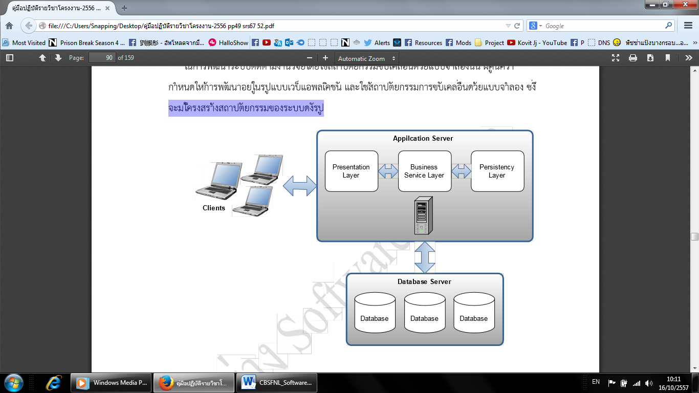

**ภาพที่ ???????**

รูปนี้ เป็นสถาปัตยกรรมแบบไหน?

สถาปัตยกรรมขับเคลื่อนด้วยแบบจำลอง ใช้ภาษาอังกฤษว่าอะไร

ชื่อรู้อะไร

1. **Activity Diagram**

สัญลักษณ

|  |  |
| --- | --- |
| สัญลักษณ | ความหมาย |
|  | สัญลักษณบอกกิจกรรมที่เกิดขึ้น |
|  | สัญลักษณบอกเสนทางการเกิดกิจกรรม |
|  | จุดสัญลักษณแสดงการเริ่มตนกิจกรรม |
|  | จุดสัญลักษณแสดงการสิ้นสุดกิจกรรม |

ตารางที่ 3.1 แสดงความหมายของสัญลักษณที่ใชใน Activity Diagram

1. ระบบซื้อหนังสือ

เลขให้ต่อเนื่อง

ทำงานเป็นเส้นตรง หรอ?

ตอนเอางานมาให้ดู login ทีหลังก็ได้หนิ

เข้าสู่ระบบ

ค้นหาหนังสือ

เลือกหนังสือที่ต้องการ

พิมพ์ใบสั่งซื้อ

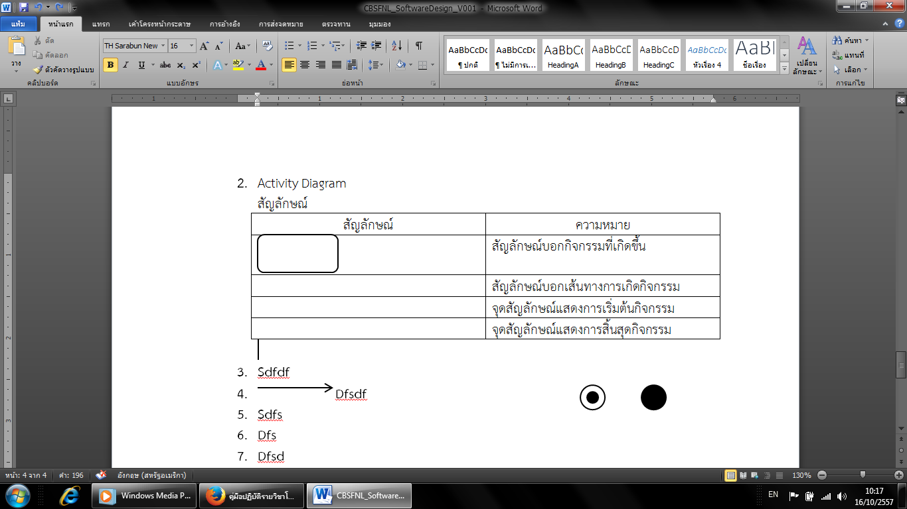

ภาพที่ 3.2 Activity Diagram ระบบซื้อหนังสือ

1. ระบบสั่งซื้อหนังสือ

เหมือน ข้อ 1)

เข้าสู่ระบบ

ค้นหาหนังสือ

เลือกหนังสือที่ต้องการ

พิมพ์ใบสั่งซื้อ



ภาพที่ 3.2 Activity Diagram ระบบสั่งซื้อหนังสือ

1. ระบบการจัดการหนังสือการ์ตูน

ภาพที่ 3.3 Activity Diagram ระบบการจัดการหนังสือการ์ตูน

เข้าสู่ระบบ

เลือกรายการ

ยืนยันการลบ



เพิ่มหนังสือ

แก้ไขหนังสือ

ยืนยันการเพิ่ม

ลบหนังสือ

เลือกหนังสือ

เลือกหนังสือ

กรอกข้อมูล

กรอกข้อมูล

ยืนยันการแก้ไข

1. ระบบขายหนังสือ

ต่างจากสั่งซื้ออย่างไร?

เข้าสู่ระบบ

ค้นหาหนังสือ

เลือกหนังสือที่ต้องการ

พิมพ์ใบเสร็จ



ภาพที่ 3.2 Activity Diagram ระบบขายหนังสือ

1. **Data Architecture**

Class diagram ต้องมีเส้นความสัมพันธ์

การเขียน Attribute , method เขียนให้ถูกต้องด้วย

* 1. **Class Diagram**

ทำไม ภาพที่ 3.2 มันเยอะจัง

Customer  
username  
password  
fname  
lname  
email  
tel  
address  
province  
city  
country  
zip  
buy();  
order();  
printOrder();  
register();  
editUsername();  
editPassword();  
forgtPassword();  
editFname();  
editLname();  
editEmail();  
editTel();  
editAddress();  
editProvince();  
editCity();  
editCountry();  
editZip();

Admin  
username  
password  
fname  
lname  
email  
sell();  
order();  
printOrder();  
addBook();  
editBook();  
deleteBook();  
printBill();  
printSell();  
login();  
logout();

Book  
b_id  
bt_id  
isbn  
author  
title  
price  
description  
image  
publisher  
time  
n_page  
addBook();  
editBook();  
editbt_id();  
editisbn();  
editAuthor();  
editTitle();  
editPrice();  
editDescription();  
editImage();  
editPublisher();  
editTime();  
deleteBook();

BookType  
bt_id  
name  
AddBookType();  
EditName ();

Orders  
order_id  
cus_id  
amount  
date  
status  
addOrder();  
editStatus();  
printOrders();

OrderItems  
order_id  
b_id  
item_price  
quantity   
addOrder();  
printOrders();

ภาพที่ 3.2 Class Diagram ระบบขายหนังสือการ์ตูน

* 1. **E-R Diagram**

|  |  |  |  |
| --- | --- | --- | --- |
| **สัญลักษณ์** | **ความหมาย** | **สัญลักษณ์** | **ความหมาย** |
| http://itd.htc.ac.th/st_it50/it5016/nidz/Web_Analyse/assets/images/clip_image001_0001.gif | Entity set | http://itd.htc.ac.th/st_it50/it5016/nidz/Web_Analyse/assets/images/clip_image002_0001.gif | Discriminator key attribute |
| http://itd.htc.ac.th/st_it50/it5016/nidz/Web_Analyse/assets/images/clip_image003_0001.gif | Weak entity set | http://itd.htc.ac.th/st_it50/it5016/nidz/Web_Analyse/assets/images/clip_image004_0001.gif | Composite attribute |
| http://itd.htc.ac.th/st_it50/it5016/nidz/Web_Analyse/assets/images/clip_image005_0008.gif | Relationship set | http://itd.htc.ac.th/st_it50/it5016/nidz/Web_Analyse/assets/images/clip_image006_0002.gif | Derived attribute |
| http://itd.htc.ac.th/st_it50/it5016/nidz/Web_Analyse/assets/images/clip_image007_0004.gif | Identifying relationship set | http://itd.htc.ac.th/st_it50/it5016/nidz/Web_Analyse/assets/images/clip_image008_0002.gif | Key attribute |
| http://itd.htc.ac.th/st_it50/it5016/nidz/Web_Analyse/assets/images/clip_image009_0003.gif | Attribute | http://itd.htc.ac.th/st_it50/it5016/nidz/Web_Analyse/assets/images/clip_image010_0003.gif | Multi valued attribute |

ตารางที่ 3.1 แสดงความหมายของสัญลักษณที่ใชใน E-R Diagram

พนักงานซื้อหนังสือ?

พนักงานซื้อ ลูกค้า?

Relationship ที่มี attribute ใช้สัญลักษณ์อะไร?

หนังสือการ์ตูน

พนักงาน

ซื้อ

ลูกค้า

ภาพที่ 3.3 E-R Diagram ระบบขายหนังสือการ์ตูน

* 1. **Data Dictionary**

ชนิดของข้อมูลที่ใช**้**

|  |  |  |  |
| --- | --- | --- | --- |
| **1.ขอมูลชนิดตัวเลข** | | | |
| **ชนิดขอมูล** | **ความหมาย** | **ขนาดที่เก็บ (ไบต)** | **ช่วงคาของขอมูล** |
| INT | เก็บคาตัวเลขจํานวนเต็ม | 4 | -2147483648ถึง2147483647 |
| FLOAT | เก็บคาตัวเลขทศนิยม | 4 | -3.402823466E+38ถึง3.402823466E+38 |
| **2.ขอมูลชนิดตัวอักษร** | | | |
| **ชนิดขอมูล** | **ความหมาย** | **ขนาดที่เก็บ (ไบต)** | ขนาดของขอมูล |
| CHAR(m) | เก็บคาอักขระตามรหัสASCII หรือencoding ที่ใชอยู | mไบต์ | 255 |
| VARCHAR(m) | เก็บคาอักขระตามรหัสASCII หรือencoding ที่ใชอยู | ตามขอมูลจริงมากที่สุดmไบต | 255 |

รายละเอียดตารางขอมูล

ในการออกแบบฐานขอมูล ผูศึกษาไดออกแบบโครงสรางตารางขอมูลโดยกําหนดรายละเอียดของตารางขอมูล เพื่อใชในการอางอิงสําหรับระบบทั้งหมด

**ตารางข้อมูลหนังสือ**

|  |  |  |  |  |  |
| --- | --- | --- | --- | --- | --- |
| **ชื่อตาราง** | **Book(หนังสือ)** | | | | |
| ชื่อแอททริบิวต์ | ความหมาย | ชนิดขอมูล | คาวาง | คีย | ตัวอยาง |
| b_id  isbn  title  author  bt_id  price  description  image  publisher  time  n_page  quantity  score  status | รหัสหนังสือ  รหัสISBN  ชื่อหนังสือ  ชื่อผู้แต่ง  ประเถทหนังสือ  ราคา  รายละเอียด  ภาพ  สำนักพิมพ์  พิมพ์ครั้งที่  จำนวนหน้า  จำนวน  ยอดขาย  สถานะ | int(10)  VARCHAR(13)  VARCHAR(50)  VARCHAR(100)  Int(3)  float()  text  VARCHAR(100)  VARCHAR(100)  VARCHAR(10)  VARCHAR(10)  Int(10)  VARCHAR(10)  VARCHAR(1) | ไมได  ไมได  ไมได  ไมได  ไมได  ไมได  ไมได  ไมได  ไมได  ไมได  ไมได  ไมได  ไมได  ไมได | PK | 2  974-87950-0-4  naruto นินจาจอมคาถา  มาซาชิ คิชิโมโตะ  1  75  ศึกการต่อสู้ระหว่างนินจาของ  แต่ละสำนักจะกำลังเริ่มขึ้นแล้ว  naruto01.jpg  เคทีพี คอมพ์ แอน คอนซัลท์  1  225  10  100  1 |
| หมายเหตุ bt_id (ประเภทหนังสือ)  1 หมายถึง แอคชั่นผจญภัย  2 หมายถึง ตลก  3 หมายถึง สืบสวน  4 หมายถึง โรแมนติก  5 หมายถึง สยองขวัญ  status (สถานะ)  1 หมายถึง ยังไม่ได้สั่งซื้อ  2 หมายถึง กำลังสั่งซื้อ | | | | | |

ภาพที่ 3.3 ตารางข้อมูลหนังสือระบบขายหนังสือการ์ตูน

**ตารางข้อมูลผู้ใช้**

|  |  |  |  |  |  |
| --- | --- | --- | --- | --- | --- |
| **ชื่อตาราง** | **user (ผู้ใช้)** | | | | |
| ชื่อแอททริบิวต์ | ความหมาย | ชนิดขอมูล | คาวาง | คีย | ตัวอยาง |
| cus_id username password email fname lname tel address province city zip  status | รหัสลูกค้า ชื่อผู้ใช้ รหัสผ่าน อีเมล์ ชื่อ นามสกุล เบอร์โทร ที่อยู่ อำเภอ จังหวัด รหัสไปรษณีย์  สถานะ | int(10)  VARCHAR(20  VARCHAR(20  VARCHAR(50)  VARCHAR(50)  VARCHAR(100)  VARCHAR(10)  VARCHAR(100)  VARCHAR(50)  VARCHAR(50)  VARCHAR(5)  VARCHAR(10) | ไมได  ไมได  ไมได  ไมได  ไมได  ไมได  ไมได  ไมได  ไมได  ไมได  ไมได  ไมได | PK | 2  user  useruser  user@nonglew.com  ชวณัฐ  สิงห์พะวง  0899547557  222/1 ม.6 ต.ริมปิง  เมือง  ลำพูน  51000  customer |

ภาพที่ 3.3 ตารางข้อมูลลูกค้า

**ตารางประเภทหนังสือ**

|  |  |  |  |  |  |
| --- | --- | --- | --- | --- | --- |
| **ชื่อตาราง** | **order_items (ประเภทหนังสือ)** | | | | |
| ชื่อแอททริบิวต์ | ความหมาย | ชนิดขอมูล | คาวาง | คีย | ตัวอยาง |
| bt_id name | รหัสหนังสือ  ชื่อประเถท | int(10)  VARCHAR(100) | ไมได  ไมได | PK | 25  ตลก |

ภาพที่ 3.3 ตารางข้อมูลรายการสั่งซื้อ

**ตารางรายการสั่งซื้อ**

|  |  |  |  |  |  |
| --- | --- | --- | --- | --- | --- |
| **ชื่อตาราง** | **orders (รายการสั่งซื้อ)** | | | | |
| ชื่อแอททริบิวต์ | ความหมาย | ชนิดขอมูล | คาวาง | คีย | ตัวอยาง |
| order_id  cus_id amount date status | รหัสใบสั่งซื้อ  รหัสลูกค้า  ราคา  วันที่สั่งซื้อ  สถานะ | int(10)  int(10)  float  date  int(1) | ไมได  ไมได  ไมได  ไมได  ไมได | PK | 22  05  200  2014-10-27  1 |
| หมายเหตุ status (สถานะ)  1 หมายถึง รอการตรวจสอบ  2 หมายถึง รับหนังสือการ์ตูน  3 หมายถึง ขายแล้ว  4 หมายถึง ยกเลิกการสั่งซื้อ | | | | | |

ภาพที่ 3.3 ตารางข้อมูลรายการสั่งซื้อ

**ตารางรายการสั่งซื้อ(admin)**

|  |  |  |  |  |  |
| --- | --- | --- | --- | --- | --- |
| **ชื่อตาราง** | **order_items (รายการสั่งซื้อ)** | | | | |
| ชื่อแอททริบิวต์ | ความหมาย | ชนิดขอมูล | คาวาง | คีย | ตัวอยาง |
| order_id  cus_id item_price quantity | รหัสใบสั่งซื้อ  รหัสลูกค้า  ราคา  วันที่สั่งซื้อ | int(10)  int(10)  float  int(10) | ไมได  ไมได  ไมได  ไมได | PK | 122  05  100  10 |

ภาพที่ 3.3 ตารางข้อมูลรายการสั่งซื้อ

1. **Sequence Diagram**

สัญลักษณ

|  |  |
| --- | --- |
| สัญลักษณ | ความหมาย |
|  | สัญลักษณบอกถึงผูใชงาน หรือ ผูที่กระทําใหเกิดกิจกรรมนั้น |
|  | เสนบอกการกระทําที่เกิดขึ้น โดยเสนนี้จะบอกถึงวาเหตุการณใดจะเกิดขึ้นกอน-หลัง เปนลําดับเหตุการณที่จะเกิดขึ้นในงานนั้น |
|  | เสนที่บอกวามีการวนกลับมาทําที่ผูกระทํา หรืออาจแสดงถึงการวนซ้า |

เขียนผิด

**Sequence Diagram** : แสดงภาพรวมของ**ระ**บบขายหนังสือการ์ตูนสำหรับร้านน้องหลิว

Basic Flow

ลูกค้า

ฐานข้อมูล

index

book_list

register

login

customer _orders

เปิดหน้าแรก

1ลูกค้าเปิดเว็บไซด์

2สมัครสมาชิก

3เข้าสู่ระบบ

4ค้นหาหนังสือ

5เลือกหนังสือ

6ยืนยันการสั่งซื้อ

7ออกจากระบบ

ตรวจสอบการเข้าระบบ

บันทักข้อมูลสมาชิก

แสดงข้อมูลหนังสือ

เลือกหนังสือที่ต้องการ

บันทึกรายการสั่งซื้อ

ภาพที่ 3.5 E-R Sequence Diagram ระบบขายหนังสือการ์ตูน